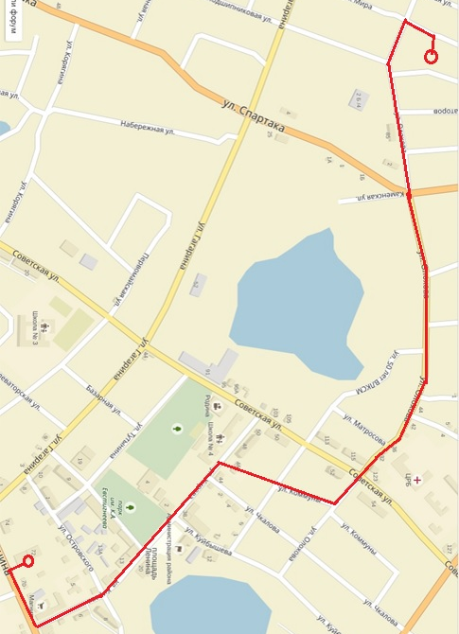
Муниципальное казенное учреждение дополнительного образования
«Центр развития творчества»

Экскурсионный маршрут
«Венгерский Крест»

Туристско-краеведческое объединение
«Юный турист-краевед»

Ерохина Е. А., педагог дополнительного образования

Шумиха 2017

Оглавление
1. Состав экскурсионной группы: 2
2. Подробный маршрут экскурсии: 2
3. График движения: 2
4. Экскурсионные объекты: 3
5. Краеведческий паспорт объекта: 5
6. Описание экскурсии: 7
7. Подведение итогов экскурсии. Выводы и рекомендации. 7

Состав экскурсионной группы:
В состав экскурсионной группы могут входить все желающие любого возраста и в любом количестве.

2. Подробный маршрут экскурсии:
ЦРТ – памятник Скорбящая Мать – д/с №1 – ул. Олохова – ул. Мира – венгерский Крест – ул. Олохова – ул. Куйбышева – Городская площадь - ЦРТ

3. График движения:
№ | Маршрут экскурсии (участок пути) | Время остановки | Время прохождения участка пути | Протяжённость участка пути, км | Способ пере  движения
1 | ЦРТ – сбор, начало пути | 10.00
2 | ЦРТ - памятник Скорбящая Мать | 10.00-10.10 | 10 мин. | 0,45 | пеший
3 | памятник Скорбящая Мать - д/с №1 | 10.30- 10.35 | 5 мин. | 0,2 | пеший
4 | д/с №1 - ул. Олохова | 10.40-10.45 | 5 мин. | 0,2 | пеший
5 | ул. Олохова – ул. Мира | 10.45- 11.25 | 40 мин | 2 | пеший
6 | ул. Мира - Венгерский Крест | 11.20-11.30 | 5 мин. | 0,2 | пеший
7 | Остановка Венгерский Крест | 12.00 | 30 мин | 0 | пеший
8 | Венгерский Крест - ул. Олохова | 12.00-12.10 | 10 мин | 0,5 | пеший
9 | ул. Олохова – ул. Куйбышева | 12.10-13.00 | 50 мин | 2,5 | пеший
10 | ул.Куйбышева – Городская площадь | 13.00-13.05 | 5 мин. | 0,25 | пеший
11 | Городская площадь - ЦРТ | 13.05-13.15 | 10 мин. | 0,45 | пеший
12 | Общее: | 4часа15мин. |  | 6,75км | пеший
Экскурсионный путь: от ЦРТ до Креста.

4. Экскурсионные объекты:
1. монумент Скорбящей матери и Вечный огонь – памятник-мемориал в честь шумихинцев, погибших на фронтах Великой Отечественной войны 1941-1945 годах, находится на центральной площади города Шумиха.
Сооружен 14 сентября 1981 года. Открытие памятника состоялось 6 ноября 1981 года.
Установлен монумент скорбящей матери, на чугунных плитах имена погибших земляков. У основания пьедестала художественное литьё с указанием начала и окончания войны.
Начали работу по изготовлению мемориала в 1979 году. Руководил этой работой Николай Иванович Бабиков.
Машиностроительный завод отвечал за изготовление плит с фамилиями (т.к. на заводе раньше была литейка).
Стелу варили рабочие ШЗПИ. Сварщик Владимир Георгиевич Филиппов. Бригадир нестандартного оборудования - Анатолий Иванович Катасонов. Инженер-конструктор Владимир Петрович Иголкин рисовал, конструировал. Общее руководство вёл Александр Николаевич Черенок. Отвечали за каркас, резку, подгонку металла и сварочные работы: Владимир Георгиевич Филиппов, Анатолий Иванович Катасонов, Фёдор Александрович Григорьев, Виталий Петрович Суетин (работал как фрезеровщик). Мастером работал Яков Александров.
Стела высотой б метров по прямой и + 6 метров расходятся как штаны. Стелу загрузили на контейнеровоз (кран с "Водст- роя"). Привезли, поставили, выставили вышку На вышку сел А. И. Катасонов, выкрутил болты и поставил заглушки. Закрутил болты на место (болты сделаны были специально).
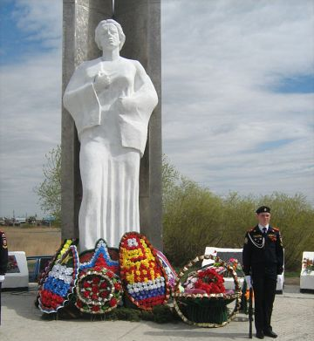
- д/с №1 – детский сад №1 называется «Звездочка», был основан в 1959г. Это один из старейших детских садов города. Напротив, одна из старейших школ города – школа №4. История образования школы №4 берет свое начало с 1939 года.Строительство школы началось в 1938 году. Новый, 1939 год, встречали в новом здании. Школа одна из первых в области перешла на кабинетную систему обучения. В школе работали Ю.А. Кудяшев, впоследствии проректор пединститута, начальник главного управления образования Курганской области, организовавший в школе парашютную секцию, В.И. Дружинин, кандидат педагогических наук, ректор института повышения квалификации работников образования. С начала 60-х годов школа обучала профессиям швеи и шофера. Начиная с 1988 года, в школе стали создаваться классы с углубленным изучением отдельных предметов. Первыми были классы с углубленным изучением физики, литературы и математики.
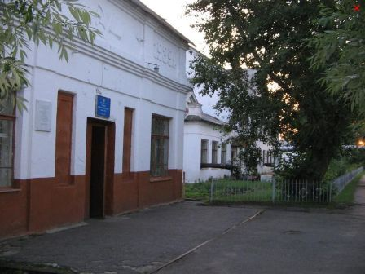
3. ул. Олохова – Олохов Федор Алексеевич, генерал-лейтенант, начальник артиллерии Казанского военного округа. Родился 14 мая 1812 г. и по окончании С.-Петербургского 1-го кадетского корпуса в 1830 г. был произведен в прапорщики, с назначением в легкую № 2 роту 8-й артиллерийской бригады. Наступившая вслед за тем польская кампания 1831 г. дала ему возможность отличиться и за выказанную храбрость он был награжден орденом св. Анны 4 ст. После сего в течение более чем 30 лет Олохов служил в различных артиллерийских бригадах, сначала в качестве офицера, затем командира, пока в 1865 г. не был назначен, уже в чине генерал-майора, помощником начальника 14-й пехотной дивизии. 31 января 1868 г. он был назначен одесским комендантом, а 30 августа 1869 г. произведен в генерал-лейтенанты. Переведенный в сентябре 1874 г. комендантом в Керчь, Олохов прослужил там около трех лет, и 3 февраля 1877 г. был назначен начальником артиллерии Казанского военного округа. Ф. А. Олохов скончался в Саратове 11 июня 1877 г.
4. Венгерский Крест – подробно написано в краеведческом паспорте.

5. Краеведческий паспорт объекта:
Скорбный знак в память об умерших военнопленных «Венгерский Крест». Памятный знак установлен в июне 1998 года на месте захоронения военнопленных, умерших от ран в спец. госпитале № 3757 города Шумихи. Центр общества по Уралу находится в Екатеринбурге, его специалисты и устанавливали скорбный знак, при установке памятника присутствовал преподаватель университета из г. Екатеринбурга. На знаке выбиты слова: "Здесь покоятся венгерские военнопленные - жертвы Второй мировой войны". Акция проводилась за счет средств Венгерского государства. Находящаяся в Москве ассоциация международного военно-мемориального сотрудничества "Военные мемориалы" согласно межправительственным соглашениям устанавливает памятные знаки в России на могилах иностранных граждан, погибших в 1941-1945 годы.
В начале Великой Отечественной войны для медицинского обслуживания раненых и больных иностранных военнопленных специальных госпиталей не было.
В 1942 г. в тылу страны для лечения военнопленных имелось только два эвакогоспиталя – 1035 (Мартук Чкаловской области) и №3747 (Шумиха Курганской области) на 300 и 220 коек соответственно. Позднее на территории Курганской области было создано 4 спецлагеря для военнопленных. Один из них, под номером 3757, в Шумихе. В Шумиху присылали очень больных пленных. Нежильцов. Спецлагерь располагался в двухэтажном здании, там потом была швейная фабрика. За время работы спецгоспиталя умерло 274 иностранца, в том числе 186 немцев». «Спецгоспиталь имел в подсобном хозяйстве 73 га земли, 2 коровы, 10 свиней. В штате числилось 182 человека, 600 коек. Начальником госпиталя была врач-хирург Анастасия Афанасьевна Корытова. День Победы был праздником для всех. Вскоре военнопленных стали отправлять на родину. Но не всех отправили. Многие немцы, венгры, итальянцы остались лежать в шумихинской земле. Захоронены они непосредственно на территории лагеря. Сейчас по могилам проходят улицы Мира и Подшипниковая.
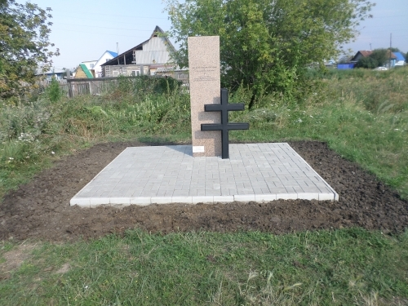
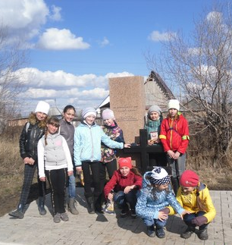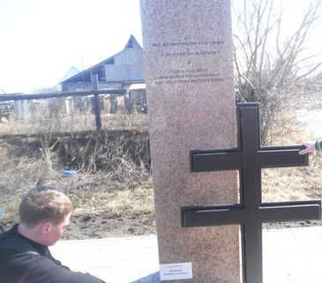
фото: Венгерский Крест

6. Описание экскурсии:
Сбор назначается на 9.30ч. у здания Центра развития творчества в воскресенье. В 10.00ч. выходим на маршрут.
Первая остановка Городская площадь города. До неё идти не далеко – 450м за 10 мин. Здесь смотрим на памятник Евстигнееву, Ленину, слушаем рассказ про историю памятника Скорбящая Мать. Идем дальше в 10.30. Доходим до д/с №1 в 10.35, слушаем рассказ об этом садике и о школе № 4 расположенной напротив его. Идем дальше в 10.40, выходим на ул. Олохова в 10.45. слушаем рассказ о человеке, в честь которого была названа эта улица. Идем дальше до ул. Мира в 11.25 и направляемся к месту, где стоит Венгерский Крест. К нему подходим в 11.30. Здесь остановка – привал. Достем свои съестные запасы и устраиваем пикник. Слушаем рассказ про историю этого креста, людей, что были похоронены на этом месте, про их житье в плену и работу, про строительство, на котором они работали. Про то, как появился этот Крест, и кто теперь за ним ухаживает. Затем идем обратно в 12.00: до ул. Олохова в 12.10, до ул. Куйбышева –до13.00, потом на Городскую площадь города – 13.05 и до Центра развития творчества – 13.15. Вот путь проделаем в соответствие с маршрутом экскурсии.

7. Подведение итогов экскурсии. Выводы и рекомендации.
Экскурсия заканчивается подведением некоторых итогов. Обсуждаем. что узнали об интересных местах нашего города, что понравилось, что нет. Узнаем кого заинтересовал маршрут и кто порекомендовал бы сходить по нашему маршруту.
Мы рекомендуем использовать наш маршрут для других экскурсионных групп.
